Activité I J’écris une histoire: «Marta rêve de devenir artiste»

1. Lies die Sätze auf den Kärtchen.
2. Unterstreiche alle Wörter, die du verstehst.
4. Schneide die Kärtchen aus.
5. Ordne sie so, dass eine Geschichte entsteht. Brauche alle Kärtchen.
6. Du kannst deine Geschichte mit den Sätzen in der Box unten ergänzen.
7. Schreibe deine Geschichte im Magazine S. 69 ab.
8. Übe sie laut vorlesen.
9. Präsentiere sie.
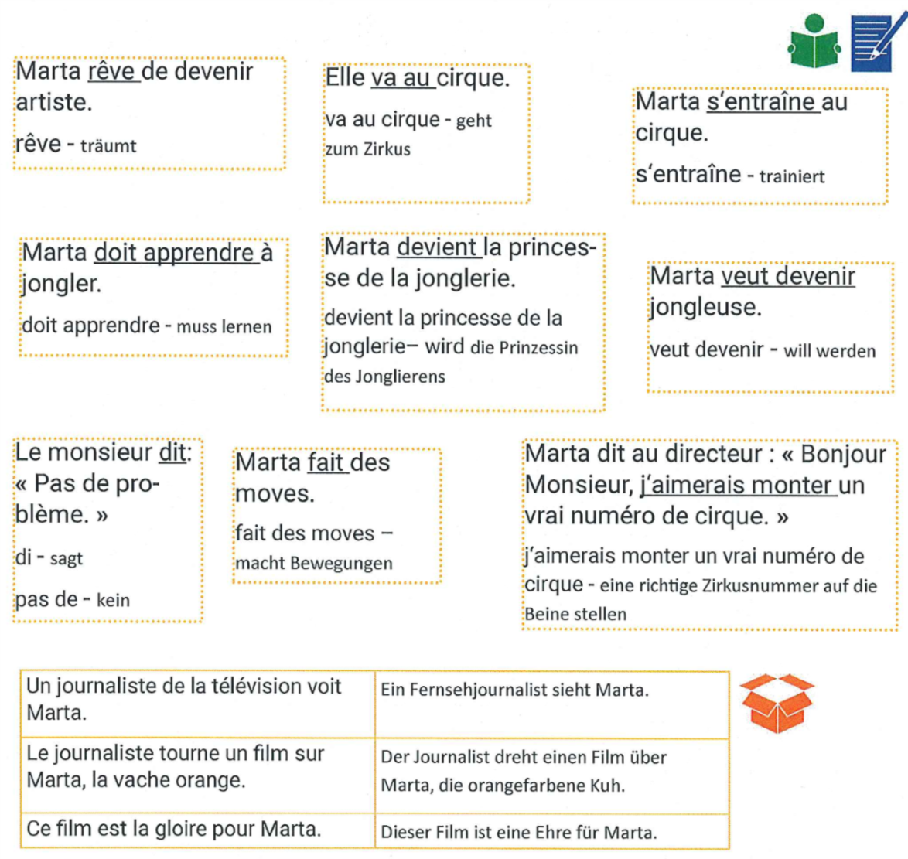

Activité I J’écris une histoire: «Marta rêve de devenir pilote»

1. Lies die Sätze auf den Kärtchen.
2. Unterstreiche alle Wörter, die du verstehst.
4. Schneide die Kärtchen aus.
5. Ordne sie so, dass eine Geschichte entsteht. Brauche alle Kärtchen.
6. Du kannst deine Geschichte mit den Sätzen in der Box unten ergänzen.
7. Schreibe deine Geschichte im Magazine S. 69 ab.
8. Übe sie laut vorlesen.
9. Präsentiere sie.
